湖北省土木建筑学会2016年秘书长工作会议在汉召开

7月22日湖北省土木建筑学会2016年秘书长工作会议在汉召开。学会各分会、专业委员会的秘书长及学会技术刊物编辑部、地方学会代表、学会秘书处工作人员共30余人参加会议。会议旨在总结交流学会及各分会、专业委员会、地方学会上半年工作；部署学会下半年工作。根据省科协对学会深化改革的要求，结合我会当前实际状况，商议学会的发展之策，为学会今后进一步发展谋划思路提出建议。公布我会第十五届自然科学优秀论文评选结果；介绍2016年第三届土木建筑国际学术会议筹备情况等。
学会秘书长肖顺昌主持了会议。他首先就我会与省住建厅实行五分开，改变以前行政化工作模式，完全独立于社会后如何在新的形势下开展学会工作谈了自己的想法。他谈到目前学会重点是要改变观念，炼好内功，把学会建成一个“能负责，能问责”的现代科技社团，依法依章经营学会，核心是要依靠并服务于广大科技工作者，凝聚带领广大科技工作者勇担重任，充分发挥其创新发展和支撑发展的作用，在社会发展中勇于担当起服务社会的责任，从而切实增强学会在推进我省土木建筑事业发展中的主体地位。随后对2016年上半年学会工作进行小结，按照理事会制定的年度工作要点和目标，学习了上级有关学会进一步深化改革的指导意见的精神；开展了第十五届自然科学优秀论文评选和第七届湖北省土木工程专业大学生科技创新论坛等学术交流活动；根据上级有关要求，为全国科协系统推荐了先进集体和先进工作者的候选单位和个人；为下半年举办的第六届“中国中西部地区土木建筑学术年会”和“第三届土木建筑国际学术会议”开展了各项筹备工作等。
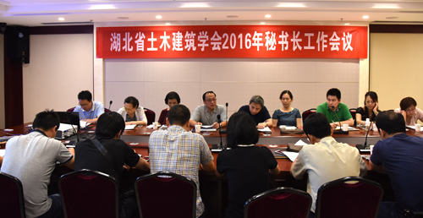
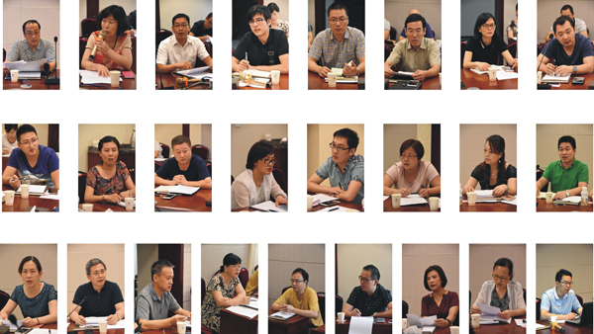
各分会、专业委员会及地方学会秘书长分别交流了上半年开展活动的情况及下半年的工作安排。大家结合各分支机构在实际工作中遇到的问题进行相互探讨，交流了各自的做法，并就学会在新形势下如何提高学会的凝聚力和影响力，怎样通过努力提升学会的地位及社会认可度等问题进行了广泛研讨。到会代表认为，现在虽然实行了五分开，但作为学会要加强自身建设，提高服务能力，积极主动地与政府相关部门取得联系，争取政府的支持与帮助，随时准备承接政府职能的转移和公共服务项目。秘书长们对学会的工作提出了很多好的建议。
学会副秘书长方晓梅公布了我会“第十五届自然科学优秀论文评选”结果。此次评选出特等奖论文1篇，一等奖论文29篇，二等奖论文111篇，三等奖论文63篇。并颁发了作者获奖证书。
最后由“第三届土木建筑国际学术会议”组委会副主任程昌波介绍了这次学术交流活动的筹备情况，希望各分支机构组织广大科技工作者积极勇跃的参加。

